1. Windows .NET Framework 1

2. 语言特性 1

3. Visual Studio 1

4. WinForm 1

5. PdfLibrary 1

# Cookie

## 浏览器之间不互相share cookie

Chrome 和 IE 的cookie 分别在不同的位置

### Chrome

C:\Users\mingli\AppData\Local\Google\Chrome\User Data

用sqllite3 加密存储的

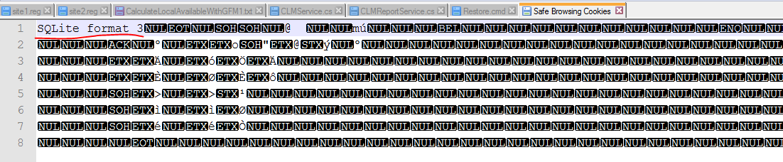

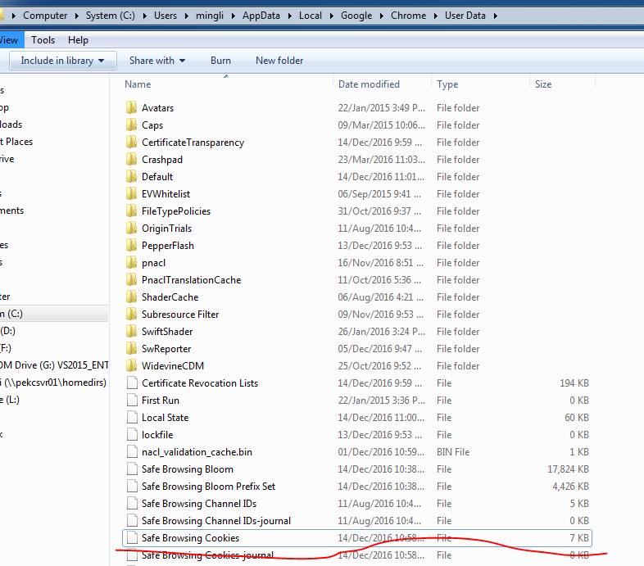

### IE

C:\Users\mingli\AppData\Roaming\Microsoft\Windows\Cookies

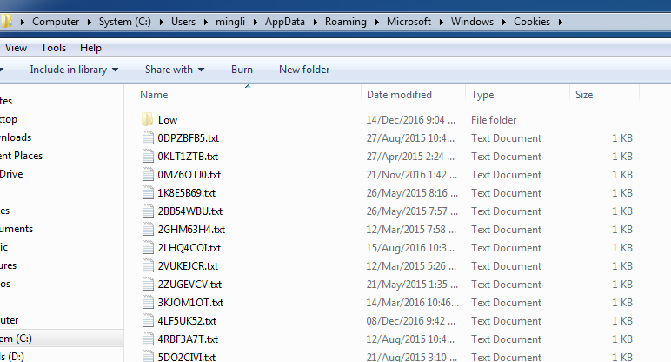

内容也是加过密的

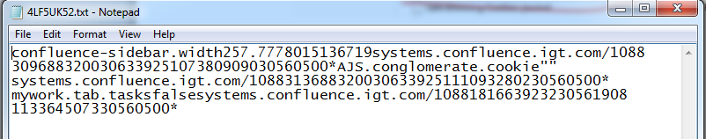

## 同一浏览器不同instance，tab之间是否share cookie

[WEB BROWSER COOKIES BETWEEN SESSIONS (IE, FIREFOX, CHROME)](http://everonward.org/software/2010-08-18-web-browser-cookies-between-sessions-ie-firefox-chrome/)

### IE

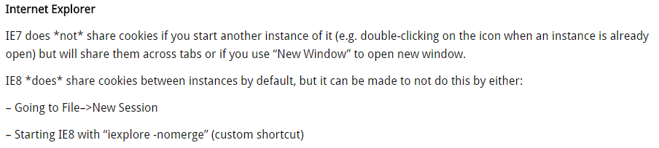

### Firefox

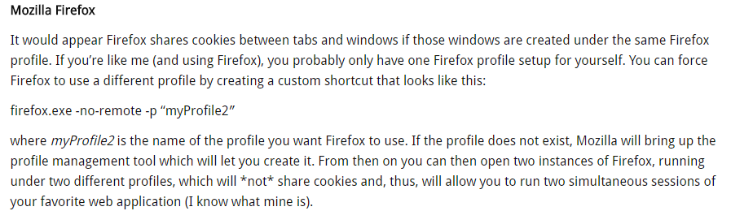

### Chrome

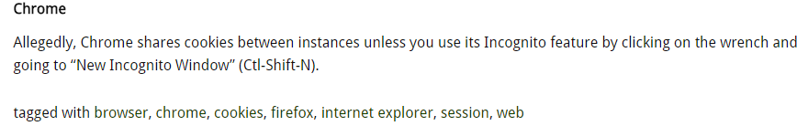

# System.Net 命名空间

## Cookie 类

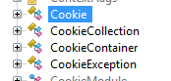

## CookieContainer



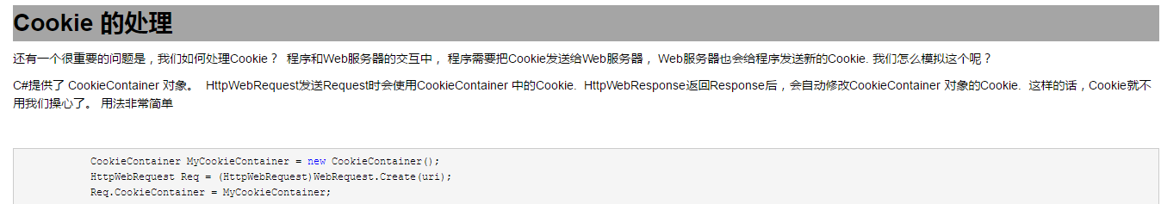

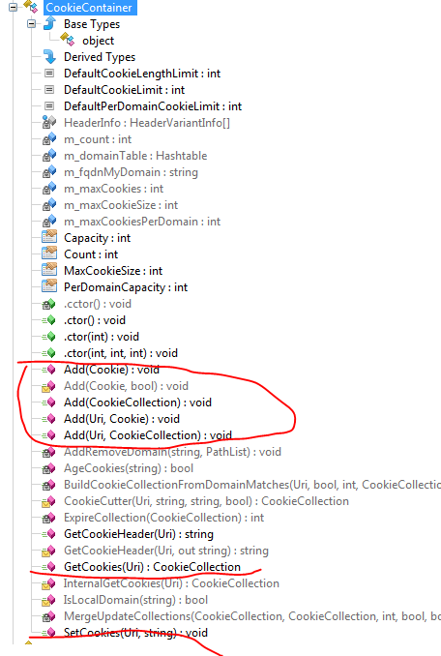

## Web Request : 抽象类

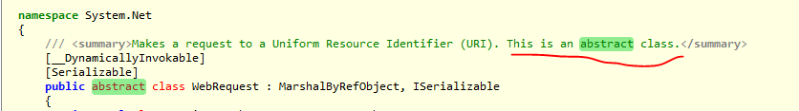

不过奇怪的是并没有搜到任何的abstract 方法，可能仅仅是为了不让他直接实例化？

### GetResponse 为virtual ，必须由子类来实现

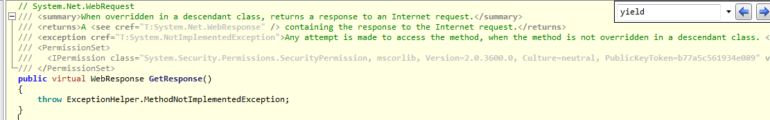

### 方法

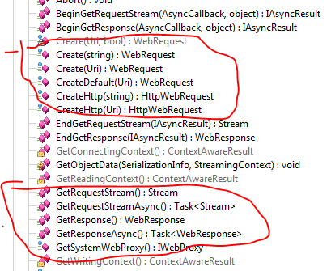

### 访问请求在调用GetResponse()方法的时候才发送至server

[How to: Request Data Using the WebRequest Class](https://msdn.microsoft.com/en-us/library/456dfw4f(v=vs.110).aspx)

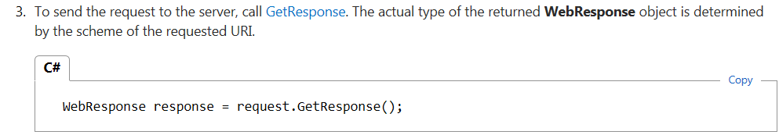

### Response 或者其stream 必须实现关闭

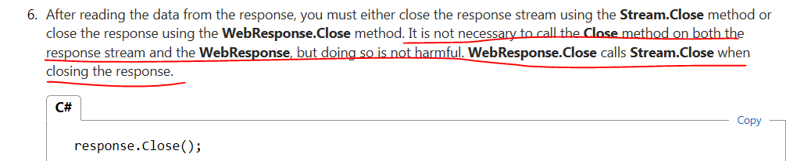

## HttpWebRequest:WebRequest



# System.Web 命名空间

System.Web 比System.Net 更靠近web应用，虽然Net可能是Web的基础

## Http 的转义字符

Web 表单在提交时，并不是直接把原内容直接提交，而是有一个转义的过程。

以在tianya.cn 登录为例，当输入 梦百万 作为用户名时，其真正提交的内容用户名是一个转义过的串



C#里用什么来达到这个效果呢

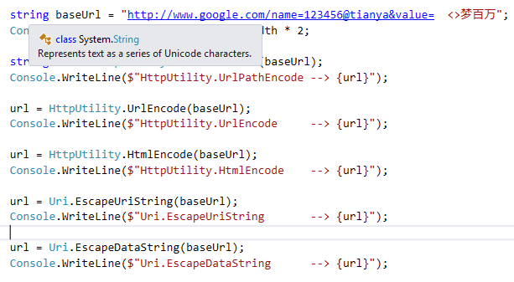

试了几种方法，我觉得最可行的是EscapeUriString 和EscapeDataString



同时，同样的字符，出现在url 和出现在post表单，其是否需要转义并不相同。以@为例，出现在url中并不需要转义，出现在post表单中需要转义为%40，同fiddler中抓到的情况是一样的。

# web 自动登录

## Post 内部 – 以登录天涯为例

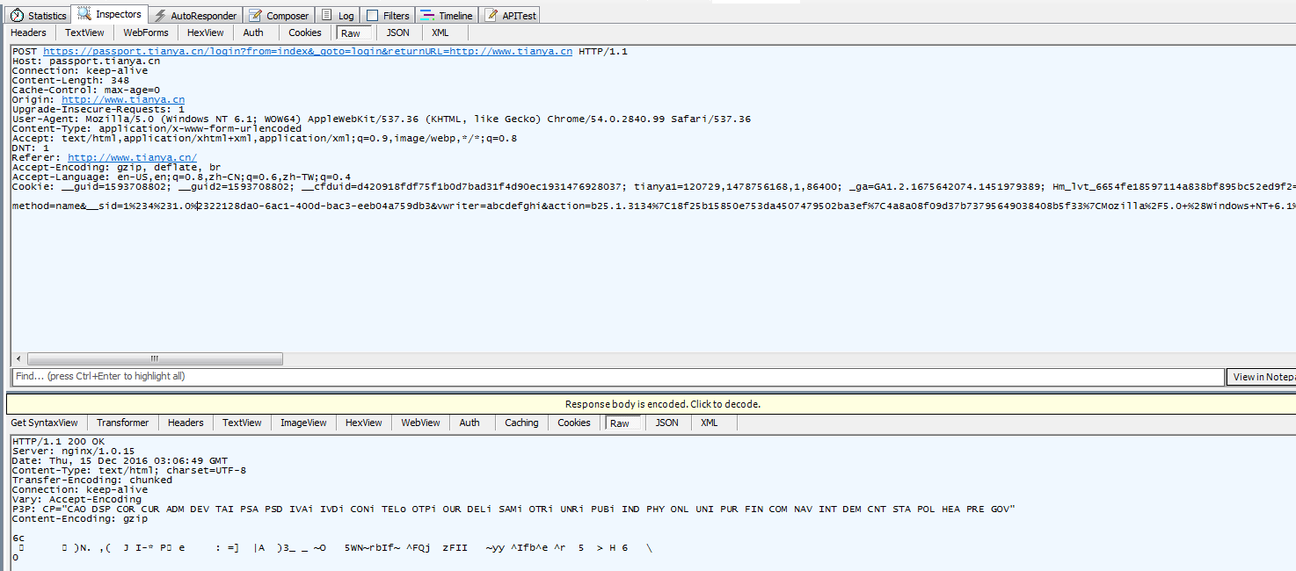

可以用fiddler 抓到真正的Post 的地址

Post的数值可以参考表单的格式，只有Input 组件，且type 为hidden， text，checkbox 的才会Post 到server

当控件的name 和id 不一致时，post时用的是name

组件的值用&串在一起

Post的值是经过转义的

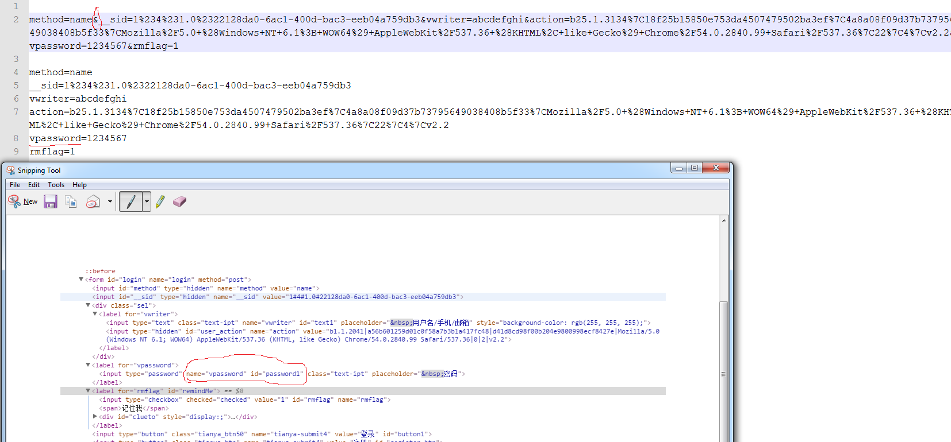

连连看 外挂 内存版

<http://blog.csdn.net/isea533/article/details/7255557>

小坦克版

<http://tieba.baidu.com/p/527155698>

## Keep-alive 是指的底层的TCP 连接

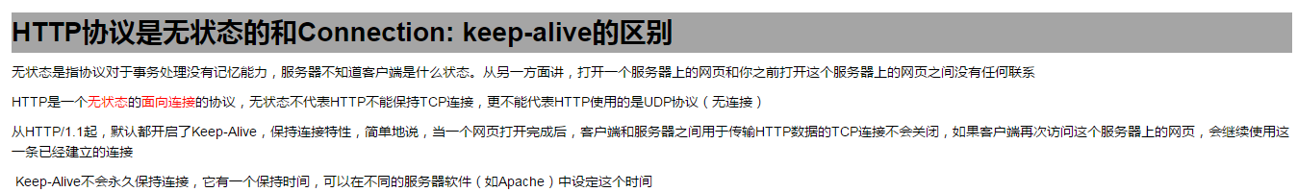

## C# 网络编程之网页自动登录 (一).使用WebBrower控件模仿登录

<http://blog.csdn.net/eastmount/article/details/9703757>

在System.Windows.Forms 命名空间下，有几个有用的类

